Консультация для родителей на тему:
«Этот загадочный космос»
«Я верю, друзья караваны ракет
Помчат нас вперед от звезды до звезды…»
В.Войнович

Дошкольный возраст – это замечательное время и для детей и для родителей. В этот период ребенок активно познает мир, интересуется всем на свете, открывает для себя новые истины. Современные дошкольники задают много вопросов о космосе, звездах, планетах, так как эта тема будоражит их детскую фантазию.
Поэтому перед вами, родителями, стоит огромная задача: помочь детям сформировать первоначальные представления о космосе, солнце как звезде, планетах Солнечной системы, о созвездиях. А помогут вам в этом дидактические игры, которые несложно сделать своими руками. Эти игры обогатят и расширят представления и знания детей о космосе, разовьют наблюдательность и интеллект.
Уважаемые родители изготовьте их вместе с вашим ребенком и поиграйте. Это доставит удовольствие и ребенку и вам.

Игра «Разложи планеты по орбитам»
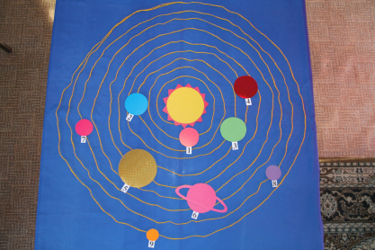

Ребенок толстыми нитками выкладывает орбиты планет вокруг солнца на столе, а затем размещает планеты с цифрами по своим «дорожкам», орбитам.
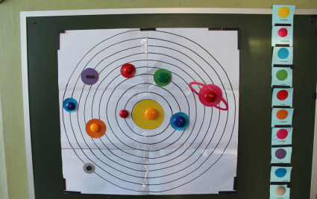

Ребенок выкладывает планеты солнечной системы без карточек (орбиты нарисованы на листе бумаги).
«Раз – Меркурий, Два – Венера, Три – Земля…»
Игра «Изобрази созвездие»
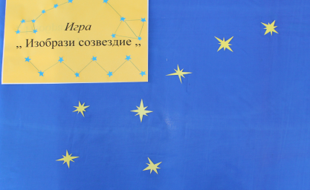

Ребенок изображает созвездия на листе черной или синей бумаги при помощи звездочек из картона.

Игра «Космос»
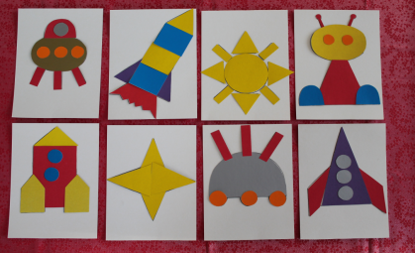

Ребенок на столе конструирует изображения предметов при помощи геометрических фигур (по образцу и по памяти).
Игра «Устрани пробоину»
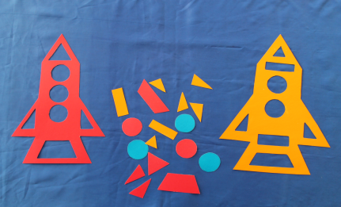
Ребенок ремонтирует космический корабль, накладывая на пробоины те геометрические фигуры, которые подходят.
Игра «Найди лишнее»

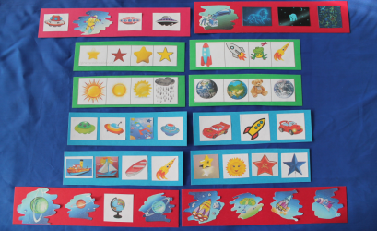

Ребенку предлагается набор из 4 картинок. Он находит среди картинок лишний предмет и объясняет свой выбор.

Игра «День, ночь – сутки прочь!»
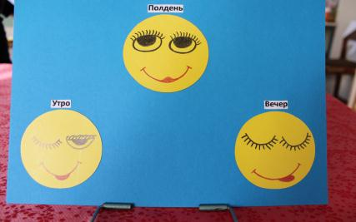

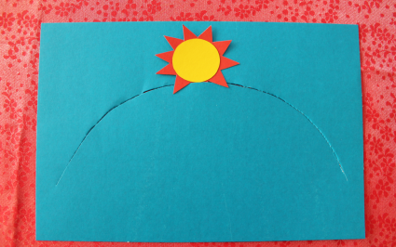
- Ребенок вставляет макет солнца в прорезь и передвигает его по дуге, находя восход, продвигает к небосклону, а затем к линии горизонта.
- Потом вставляет макет молодого месяца, полной Луны, убывающей Луны.

